**Лекция 2.**

**Синтаксис**

В первую очередь стоит отметить интересную особенность Python. Он не содержит операторных скобок (begin..end в Pascal или {..} в С), вместо этого **блоки выделяются отступами**: пробелами или табуляцией, а вход в блок из операторов осуществляется двоеточием.

Однострочные комментарии начинаются со знака фунта «#», многострочные — начинаются и заканчиваются тремя двойными кавычками «"""».

Чтобы присвоить значение переменной используется знак «=», а для сравнения — «==».

Для увеличения значения переменной, или добавления к строке используется оператор «+=», а для уменьшения — «-=».

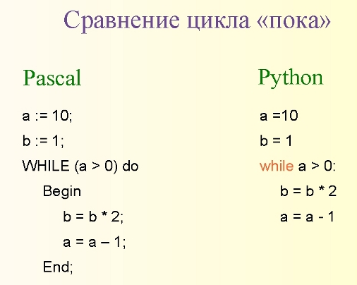

**Интерактивный режим**

Cамый простой способ запускать программы на языке Python – это вводить инструкции непосредственно в командной строке интерпретатора, которая иногда называется интерактивной оболочкой. Запустить эту командную строку можно разными способами - в интегрированной среде разработки, в системной консоли и так далее. Предположим, что интерпретатор установлен в вашей системе как выполняемая программа, тогда самый универсальный способ запустить интерактивный сеанс работы с интерпретатором заключается в том, чтобы ввести команду python без аргументов в командной строке вашей операционной системы. Например:

**$python   
>>>**

После ввода слова «python» командная оболочка вашей операционной системы запустит интерактивный сеанс работы с интерпретатором Python (символ «$» здесь означает строку приглашения к вводу, он не должен вводиться вами). Понятие системной командной строки является универсальным, но как получить доступ к ней, зависит от используемой платформы:

• В операционной системе Windows команду python можно ввести в консоли DOS (она же - Командная Строка (Command Prompt), которую обычно можно найти в разделе Стандартные (Accessories) меню Все программы (Programs), которое появляется после щелчка на кнопке Пуск (Start)), или в диалоге Пуск (Start) -> Выполнить... (Run...).

• В операционных системах UNIX, Linux и Mac OS X эту команду можно ввести в командной оболочке или в окне терминала (например, в xterm или в консоли, где запущена командная оболочка, такая как ksh или csh).

• В других операционных системах можно использовать похожие или какие-то специфичные для платформы устройства. Например, чтобы запустить интерактивный сеанс в наладонных устройствах, обычно достаточно щелкнуть на ярлыке Python.

Если вы не включили путь к каталогу установки Python в переменную окружения PATH, вместо простого слова «python» вам может потребоваться ввести полный путь к выполняемой программе. В операционной системе Windows можно попробовать ввести команду C:\Python30\python (для версии 3.0); в UNIX и в Linux: /usr/local/bin/python или /usr/bin/python Интерактивный сеанс работы с интерпретатором Python начинается с вывода двух строк информационного текста (которые я буду опускать в примерах для экономии места), затем выводится приглашение к вводу >>>, когда интерпретатор Python переходит в режим ожидания ввода новой инструкции или выражения. При работе в интерактивном режиме результаты выполнения ваших инструкций будут выводиться сразу же после нажатия клавиши Enter вслед за строкой с приглашением >>>.

Например, ниже приводятся результаты выполнения двух инструкций print (в действительности инструкция print была инструкцией в Python 2.6, а в Python 3.0 она стала функцией, поэтому круглые скобки являются обязательным элементом только в версии 3.0):

**$python   
>>> print(‘Hello world!’)   
‘Hello world’  
>>> print(2 ** 8)   
256**

**Запуск программ**

Каждый раз, когда нам нужно запустить программу на Python, нам приходится в явном виде запускать

**>>>python3 name.py**

Но почему бы нам не запускать её точно так же, как и все другие программы? Этого можно достичь при помощи так называемого hashbang (**#!**). Добавьте строку, указанную ниже, в самое начало вашей программы:

**#!/usr/bin/env python3**

Допустим, что программа выглядит так:

**#!/usr/bin/env python3**

**print('Привет, Мир!')**

Теперь необходимо установить программе атрибут исполнимости, используя команду chmod, а затем выполнить программу.

**$ chmod a+x helloworld.py**

После этого мы можем запускать программу напрямую, потому что наша операционная система запустит /usr/bin/env, который, в свою очередь, найдёт Python 3, а значит, сможет запустить наш файл.

**$ ./helloworld.py**

**Привет, Мир!**